# Descrição dos Bugs

Descrição dos Bugs 1

Bug 01 2

Bug 02 3

Bug 03 4

Bug 04 6

## Bug 01

**Descrição**: Listagem com informações dos vôos não está ordenada da data de partida mais recente para mais antiga.

**Passo a Passo:**

1. Acessar sistema
2. Verificar dados da listagem

**Resultado atual:**

Ordenação aleatória

**Resultado** **esperado:**

Ordenação decrescente por data de partida

**Screeshots:**

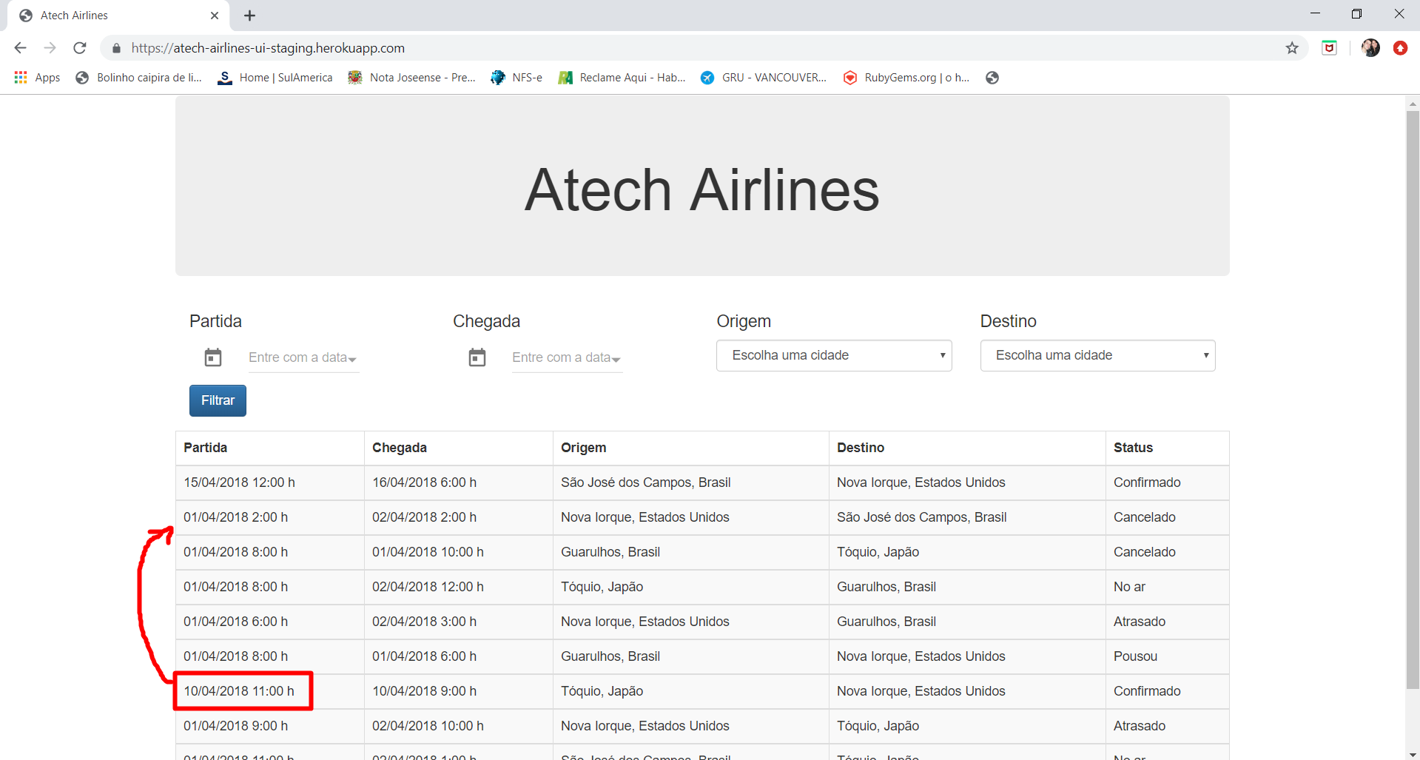

## Bug 02

**Descrição**: Sitema permite inserir dados diferentes de “data”, como por exemplo caracteres.

Acontece para data de partida e chegada.

**Passo a Passo:**

1. Acessar sistema
2. Inserir data de chegada = aaaa
3. Clicar em filtrar

**Resultado atual:**

Sistema permite buscar por caracteres e dados diferente de data.

**Resultado** **esperado:**

Inserir apenas dados do tipo data.

**Screeshots:**

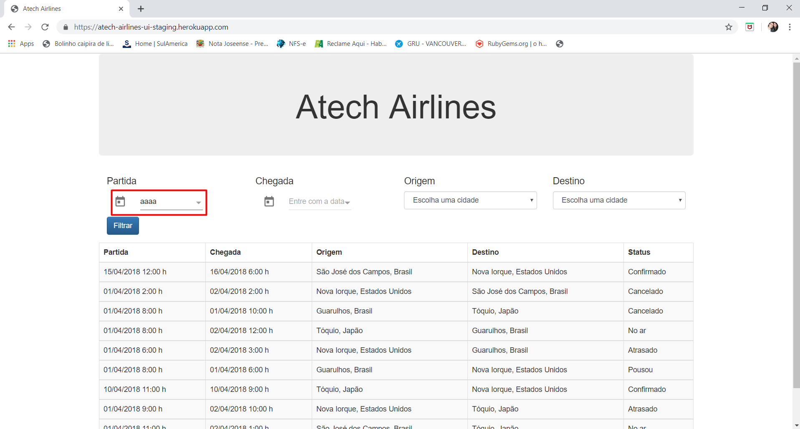

## Bug 03

**Descrição**: Ao inserir data de partida, sistema reconhece padrão de data americano.

O mesmo acontece para a data de chegada.

**Passo a Passo:**

1. Acessar sistema
2. Inserir data de partida = 01 de abril de 2018 <4/1/2018>
3. Clicar em filtrar
4. Resultados filtrados

**Resultado atual:**

Padrão de data pesquisada diferente da data na tabela.

**Resultado** **esperado:**

Seguir mesmo padrão de datas.

**Screeshots:**

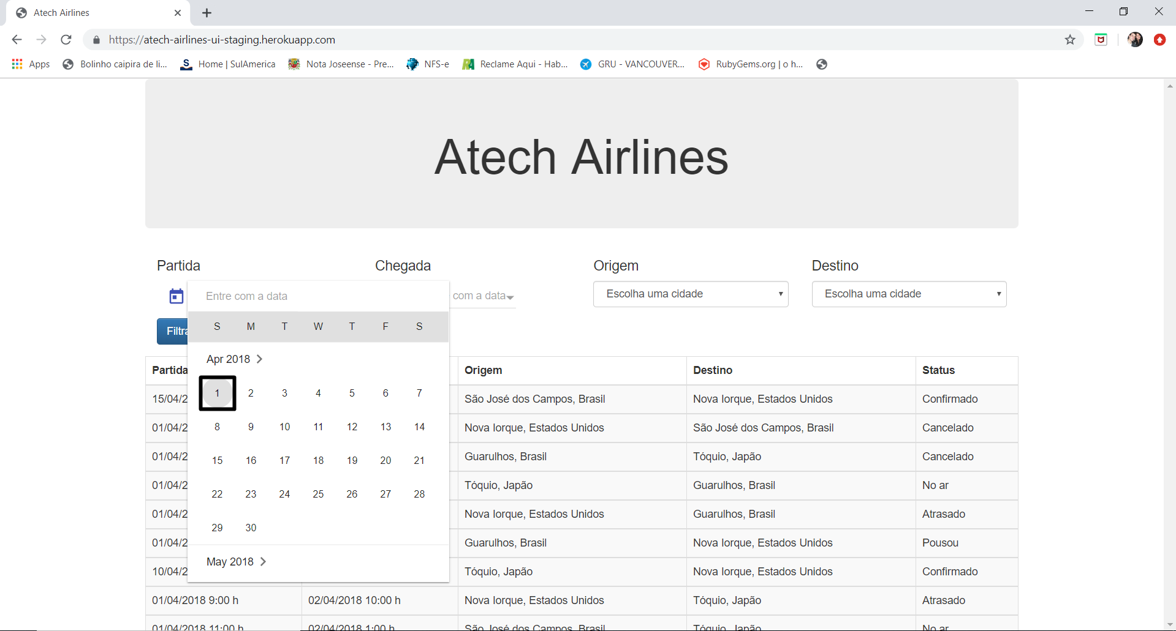

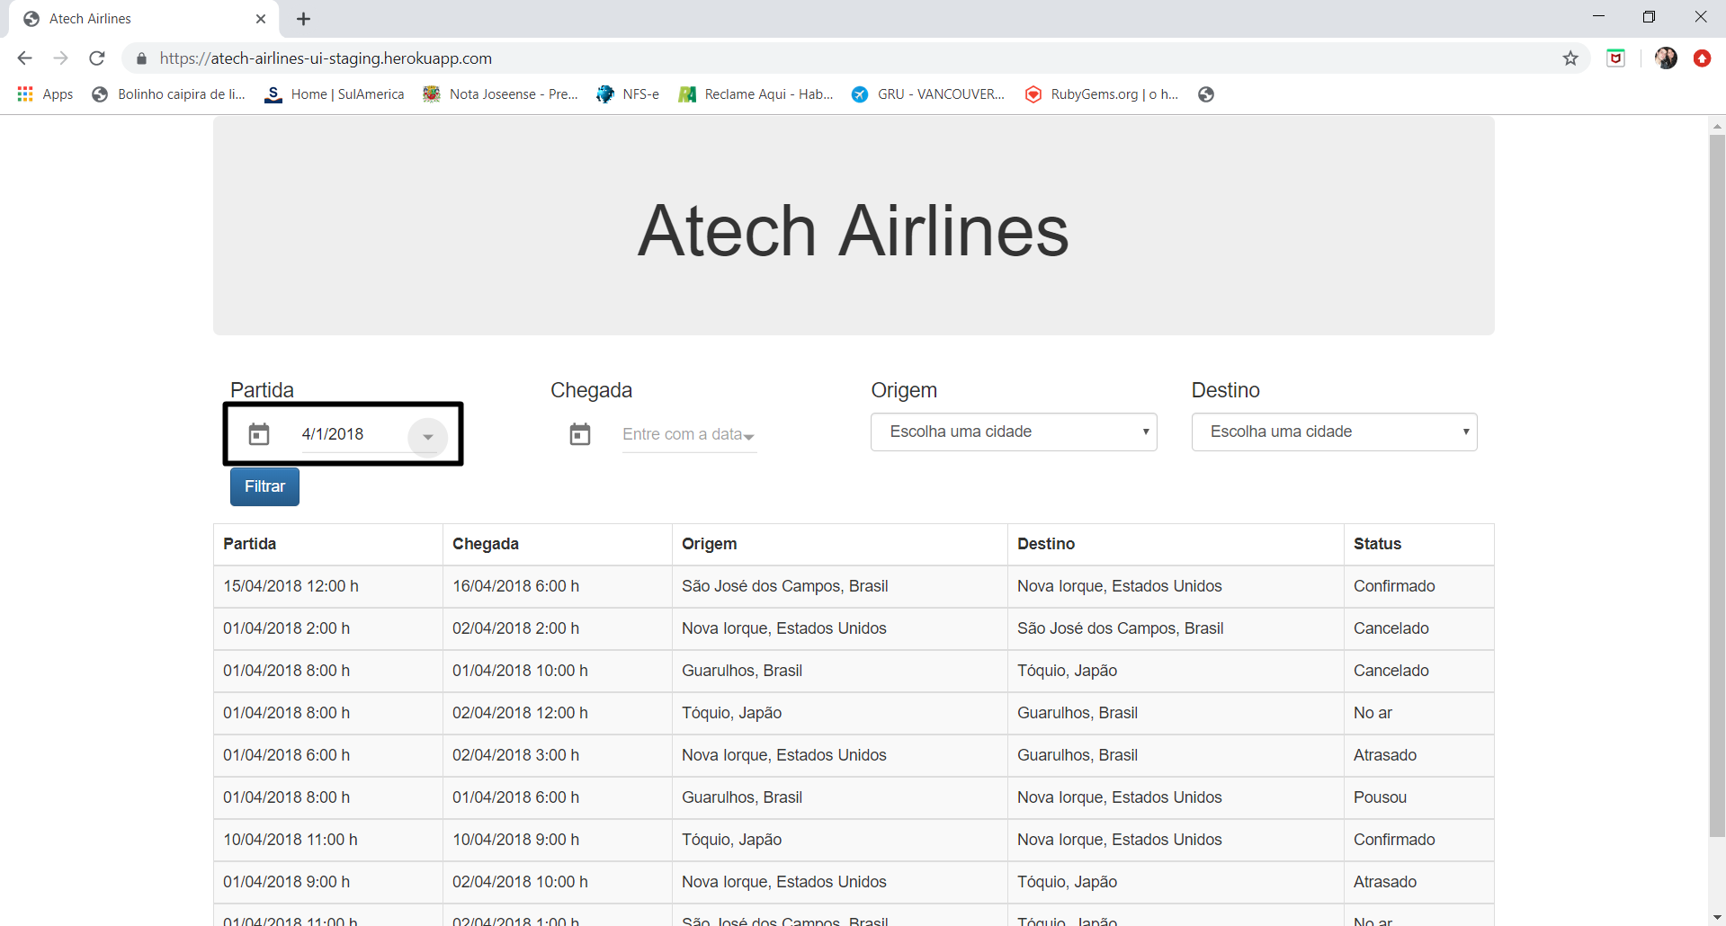

## Bug 04

**Descrição**: Sistema permite inserir cidade origem igual a cidade destino, mesmo que nesses casos sempre retorne listagem vazia.

**Passo a Passo:**

1. Acessar sistema
2. Inserir cidade origem = Nova Iorque
3. Inserir destino = Nova Iorque
4. Clicar em filtrar

**Resultado atual:**

Sistema permite selecionar mesma cidade de origem e destino.

**Resultado** **esperado:**

Exibir mensagem de erro ou impedir usuário selecionar a mesma cidade de origem e destino.

**Screeshots:**

